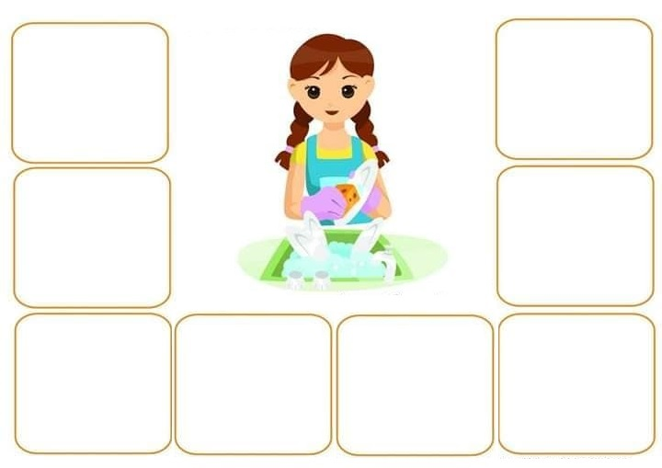
OGLEJ SLIKE. POVEJ, KAJ DELA MAMA NA SLIKI? 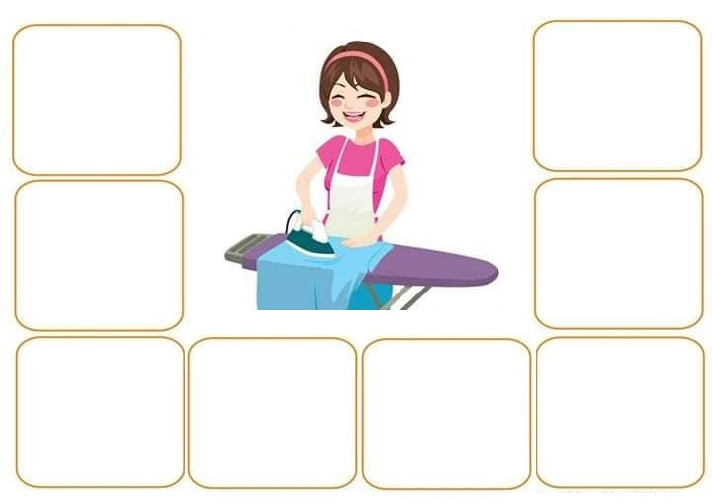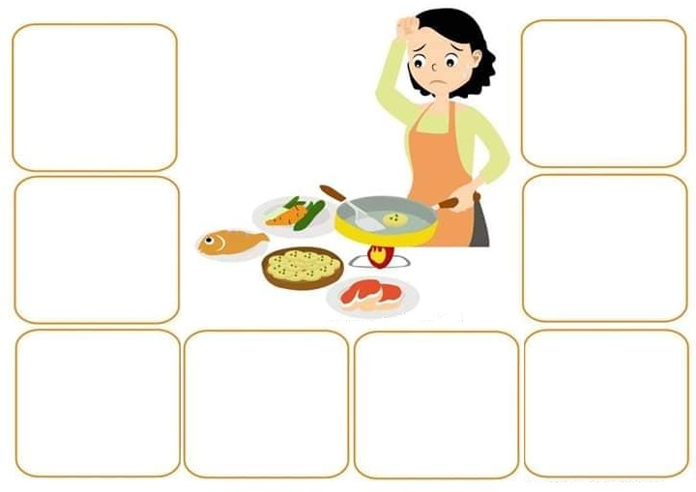
IZREŽI SPODNJE SLIKE IN JIH USTREZNO RAZVRSTI, NATO JIH NALEPI.